Seria Kart Graficznych GAINWARD GeForce® GTX 1630 Ghost
Gainward, wiodący producent na rynku kart graficznych dla entuzjastów, przedstawia najnowsze konstrukcje z serii Ghost – Gainward GeForce® GTX 1630 Ghost oraz Ghost OC.

Seria kart graficznych Gainward GeForce GTX 1630 Ghost została oparta na niezwykle wydajnej architekturze NVIDIA Turing™ oraz wyposażona w szybką pamięć GDDR6. Nowe modele zapewniają wydajność na poziomie GeForce GTX 1050 Ti oraz około 1.17x lepszą od GeForce GTX 1050. Dodatkowo karty są zgodne z DX12 oraz umożliwiają korzystanie z NVIDIA image scaling, dzięki czemu konstrukcje Gainward oparte na układzie GeForce GTX 1630 wspierają również twórców treści multimedialnych zapewniając im najlepszą możliwą jakość obrazu.
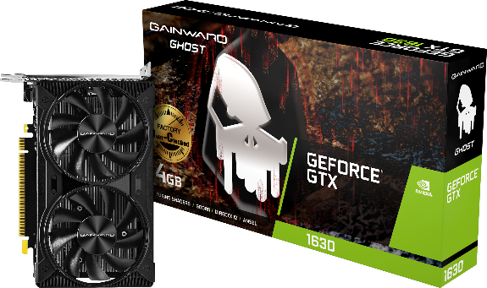
Karty z rodziny Gainward GeForce GTX 1630 Ghost zostały wyposażony w podwójny wentylator z technologią “ZERO-RPM FAN.” Dzięki niej, w trakcie pracy pod niewielkim obciążeniem GPU wentylatory przestają pracować zapewniając absolutną ciszę. Dodatkowo karty mierzą zaledwie 170mm(długość), dzięki czemu bez problemu zmieszczą się w obudowie standardu mini-ITX.

Seria GAINWARD GeForce GTX 1630 Ghost
Specyfikacja
Nazwa karty | GeForce GTX 1630 Ghost OC | GeForce GTX 1630 Ghost
Taktowanie rdzenia (Boost) | 1815MHz | 1785MHz
Rdzenie CUDA | 512
Pamięć | 4 GB GDDR6
Maksymalne TGP | 75 wat
Wyjścia | HDMI, DisplayPort*2
O firmie Gainward
Firma Gainward została założona w 1984. Misją Gainwarda jest produkowanie najbardziej zaawansowanych technicznie kart graficzne i najwyższy poziom zadowolenia klientów. Wysokiej klasy produkty Gainwarda cieszą się doskonałą renomą wśród entuzjastów. Wprowadzone przez Gainwarda określenia „Golden Sample” (GS) i „Golden Sample - Goes Like Hell” (GS-GLH) stały się synonimami, którymi określa się mocno i ekstremalnie podkręcone karty graficzne. Jako jedna z wiodących marek kart graficznych Gainward stale dostarcza najwydajniejsze produkty o doskonałej jakości starając się w ten potwierdzić zaufanie i szacunek klientów jakim obdarzają ją klienci. Główna siedziba firmy znajduje się w Tajpei na Tajwanie, fabryki w Shenzhen w Chinach, a oddział europejski ma siedzibę w Niemczech. Ambicją firmy jest dostarczanie swoich produktów na cały świat przy jednoczesnej ścisłej kooperacji z lokalnymi partnerami.

Więcej informacji można znaleźć pod adresem http://www.gainward.com

